2016年重点税源企业
在线填报操作快速指南

每月征期结束后一天内，市局统一将纳税申报数据导入至系统，税收表中的外购固定资产和其他指标、产品表、财务表、房地产表、企业景气调查表需自行填报，请企业务必在市局导数之后填报，并按时上报。每月的导数和上报时间请关注网络申报系统的通知和重点税源监控系统右上角的黄色信封标志。
联系人：开发区国税局 收入核算处 刘伊
联系电话：87184029

一、登录
1.1注意事项：1、网上直报系统默认支持的浏览器为IE浏览器（图标：“”），因此建议纳税人使用IE浏览器登陆系统。
2、登陆系统后，会提示安装平台插件，纳税人需要根据提示安装插件，待安装完成后，报表会自动打开。
3、如果遇到无法下载插件或插件安装不成功，原因为电脑安全性设置，具体解决方法
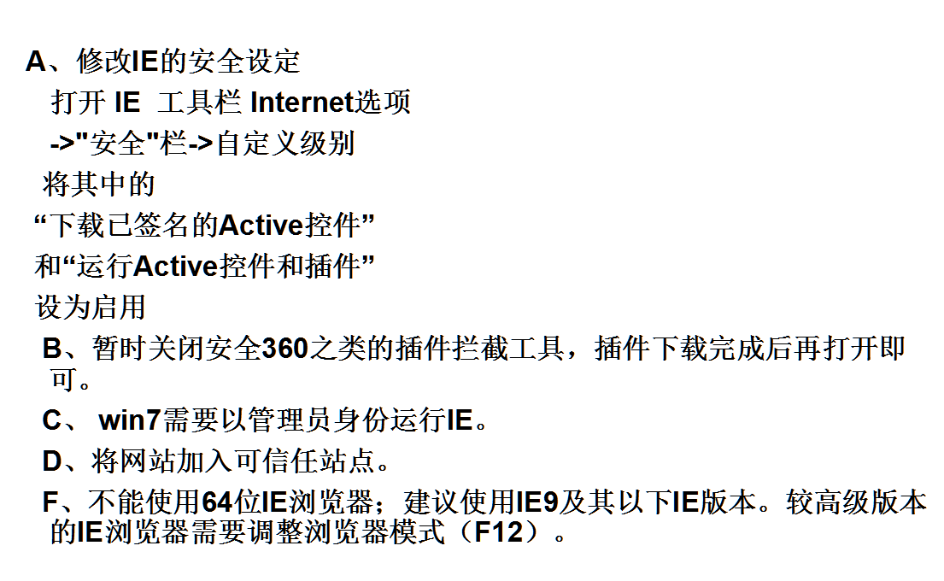
1.2登陆地址：
方法一：税收调查企业登陆大连市国税局网站（www.dl-n-tax.gov.cn）；通过“办税服务”→ “网上办税”→“网上直报平台” →“进入查询区”，以上四个步骤进入网上直报系统。
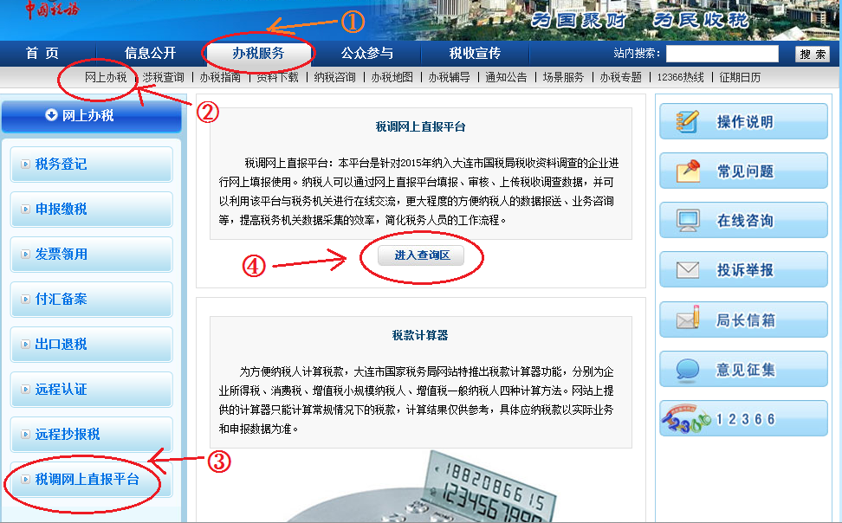
（图1）
方法二：也可以直接在IE浏览器地址栏输入网址链接进入直报平台，地址为“http://59.46.214.215:7001/i/i/main/login.jsp”
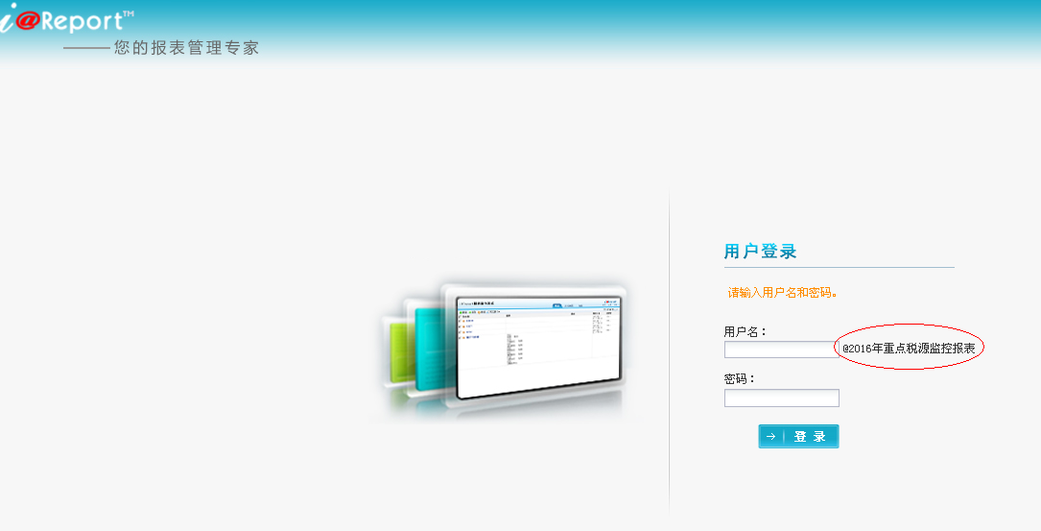
1.3登陆用户名及密码：用户名为15位纳税人识别号（若三证合一更换为18位识别号，仍使用之前15位识别号登录），选择“@2016重点税源监控”见上图红色圆圈标记，密码为“111111a”，为保证账户安全纳税人首次登陆后系统会提示修改密码。

二、系统操作
2.1“填报”功能：在成功登陆系统后，系统会出现“2016年重点税源监控月报表”的报表任务，纳税人点击该任务进入下一界面，注意报表期，选择“在线填报”，系统会自动弹出全部税收调查报表。
1、
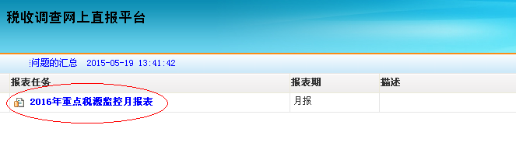
2、
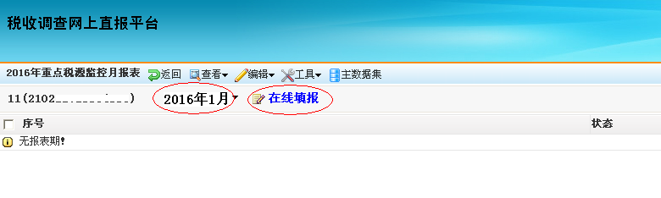
3、纳税人根据弹出的报表依次填写信息表、税收表、产品表、财务表、房地产表、企业景气调查表等。
2.2“在线交流”功能：纳税人可以通过在线交流模块，与税务机关进行交流。具体操作流程为：“在线交流”→“发表主题”。
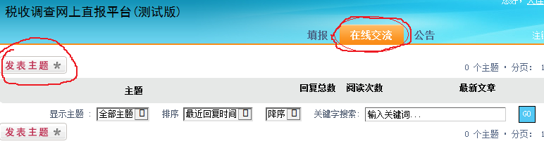
2.3“发送/接收短信”功能：纳税人可以通过右上角的信箱功能，及时发送或接受信息，与税务机关进行点对点交流。
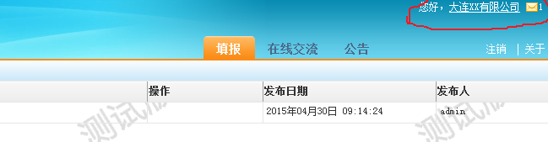
2.4“公告”功能：税务机关通过“公告”模块发布公共消息，纳税人可以点击“公共栏”查看公共。

三、录入数据
在线插件安装成功后，系统将从服务器上下载报表任务，并在IE窗口中打开报表任务，如下图所示。
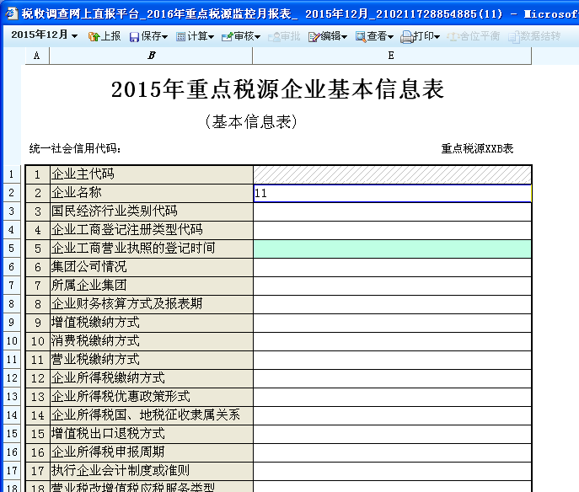
在上图中选择要输入数据的表元，即可以直接用键盘输入数据了（新输入的数据将覆盖原来的数据），用鼠标点击想要编辑的表元，则表元里会出现一个闪动的输入提示符，这时可以直接用键盘输入数据，另外，也可以用键盘来移动录入焦点。
在填报数据时，用户点击页面下侧的报表标签切换报表。

四、审核数据

4.1自动审核
如果录入或修改了某张报表后，试图切换到其它报表时报表数据不符合审核关系，则系统会自动审核当前表，弹出如下对话框：
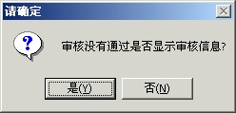
（图9）
事实上，系统中的审核是无处不在的。当保存数据、计算报表、汇总以及切换报表时系统都会自动检查当前报表的数据是否正确，如果存在没有通过审核的数据，则弹出图12所示对话框。此时系统并不强行要求用户立即更正，选【否】可以继续其它的操作；如果选【是】，系统将在报表的下侧显示出错信息窗口，罗列出错信息，每一错误信息由所在报表代号和相应的审核提示信息组成，如下图所示：
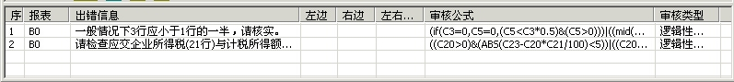
（图10）

4.2手动审核
系统中的审核分为逻辑性审核和合理性审核审核主要检查报表数据是否满足一定的逻辑性及合理性关系，如果出现审核没有通过，则用户必须根据审核信息修改报表数据
自动审核只能审核当前表的表内公式，如果需要审核所有报表进行表内表间审核，请选择工具栏按钮下拉菜单中的【表内表间审核】来完成。审核结果如下图所示：
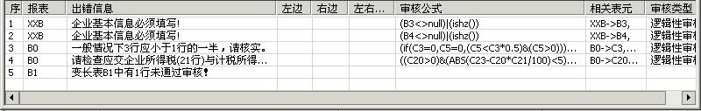
（图11）
当选中审核结果列表中的某一条目时，与该条目相关的表元（错误相关表元）将会用红色醒目显示标记出来，方便用户定位修改。（如果是合理性审核，则出错表元以黄色显示）。


（图12）
双击审核结果列表中的某一条目时可以看到当前出错信息对应的审核公式。
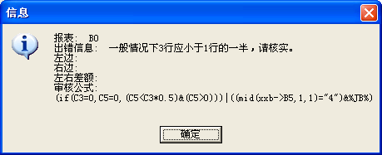
（图13）

4.3变长表审核
变长表主要针对产品表中的填列审核情况。当录入完一行数据后，如果该行数据不符合审核关系，此数据行中将会划一红线，表示此行数据没有通过审核。如下图所示。
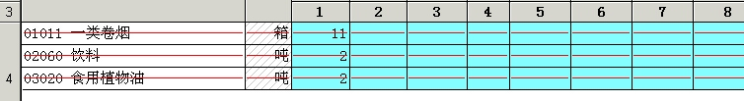
（图14）
要查看变长表的详细审核信息，可在报表区域中选定某一未通过审核的数据行，点击鼠标右键，在菜单中选择“审核当前行”，系统将在所示审核窗口中显示审核提示信息。
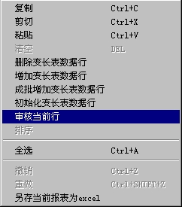
（图15）
上报数据前，点击菜单栏上【审核】旁的下拉箭头▼，选择“表内表间审核”，确认所有报表审核无误即可上报数据。

五、上报数据
所有报表审核通过后，点击菜单栏上的【上报】按钮，将数据上报到服务器。
如果在上报时发现网络连接中断，请选择【上报】按钮旁下拉箭头▼中的【保存到本地磁盘】，将数据上报到磁盘；网络连接正常后，选择【装入本地数据】将保存至磁盘中的数据装入后，再上报至服务器。
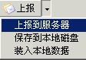
（图17）

六、其他功能介绍

6.1另存报表为excel
在线填报时，也可以将报表另存为excel文件。
在数据录入界面中，点击鼠标右键，弹出如下菜单，
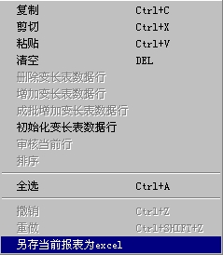
（图18）
选择“另存当前报表为excel”后，系统将提示选择excel文件的保存目录。选择了保存目录后，当前报表将被另存为excel格式。

6.2修改登录密码
填报单位登录时的密码默认与登录代码相同，为了保证数据的安全性，在成功登录后，会提示修改登录密码。
填报单位登录成功后，在点击右上角用户名，系统显示如下修改帐号页面，
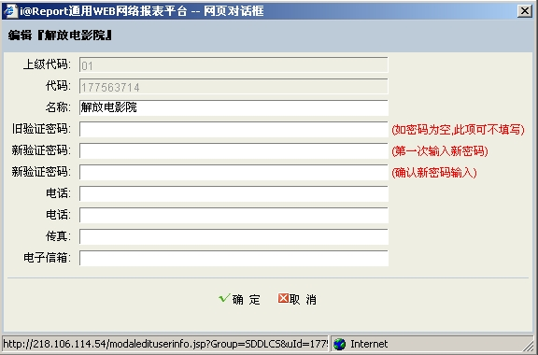
（图19）
在上图中输入旧密码后新密码后，即可修改密码。
如果填报单位忘记了登陆密码，只能由服务器管理员重新设置。

6.3消息管理
在消息管理中，填报单位可向指定的其他填报单位或管理员发送消息；也可查看其他用户自己发送给自己的消息。
在右上角页面中点击菜单“查看｜消息管理”，系统将显示“消息管理”页面，页面中将列出所有未读取的消息。
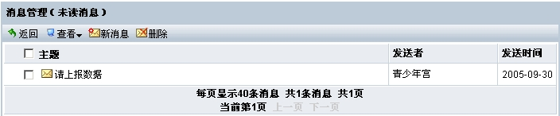
（图20）
点击未读取消息的标题，系统将显示消息的内容，
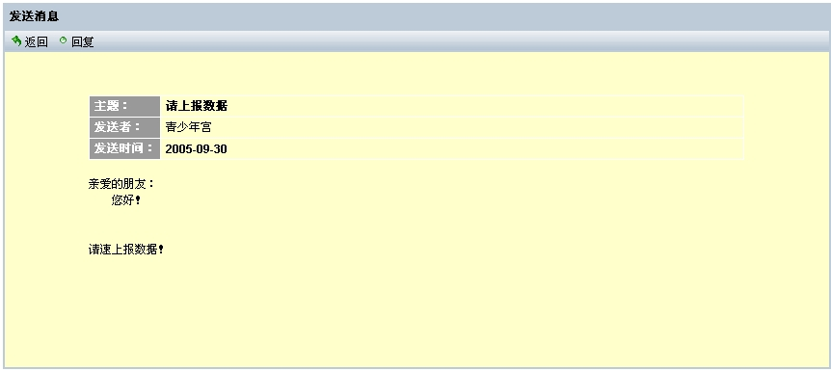
（图21）
点击上图中的“回复”菜单，可回复消息。
点击菜单“发送消息”，填报单位也可以向其他填报单位或管理员发送消息。
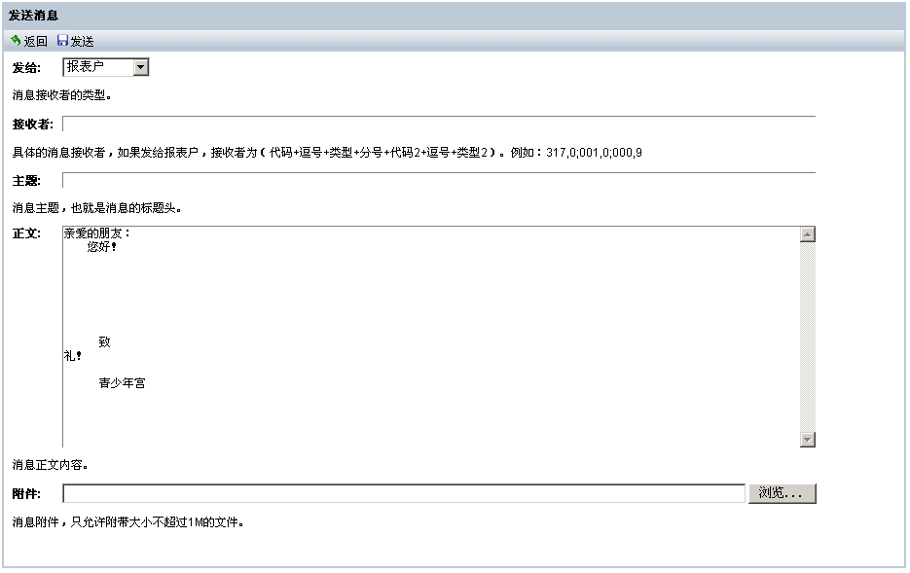
（图22）
在上图中输入消息的标题、要发送的指定的报表户或服务器用户的代码，输入消息内容后，点击“发送”菜单，即可将消息发送给指定的用户。发送消息时也可以携带附件。

